2004

Em 2004, Brasília foi pela primeira vez oficialmente representada por uma equipe, de 5 Atletas, que conseguiram um quinto lugar na modalidade individual recurvo adulto masculino com Rubens terra Neto e um quarto lugar na modalidade equipe recurvo masculino adulto com Rubens terra Neto, Ricardo Lopes e Christian Haensell.

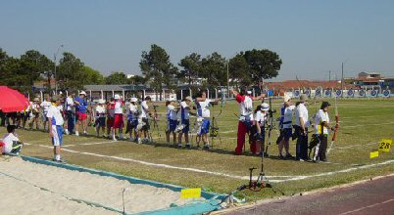

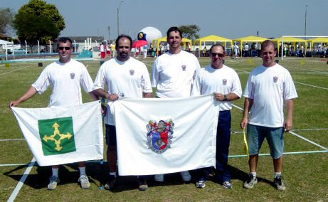
A equipe que representou Brasília no brasileiro de 2004.
Da esquerda: Cap. Ricardo Lopes, Dark Torres, Rubens Terra Neto, Cel. José Eduardo, Christian Haensell

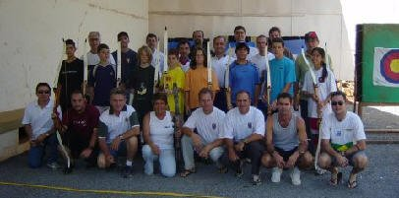
A turma da escolinha durante curso de árbitro e técnico de tiro com arco ministrado por Eros Fauni, diretor técnico da CBTARCO (Confederação brasileira de tiro com arco).

Treinamento na Itália 2007

Cronograma da viagem:
Dia 24 de Setembro – segunda: Luis Felipe acompanhado de sua esposa Cássia e Klaus chegam a Rovereto, se instalando no albergue, cujos quartos já haviam sido reservados pelo Clube Kappa Kosmos.
Dia 25 – terça: Luis e Klaus vão conhecer o campo de tiro do Kappa Kosmos e são recebidos pelo presidente do clube, Oliviero Vanzo, recebem as chaves do portão e da sala do campo de treinamento, para poder treinar quando quiserem.
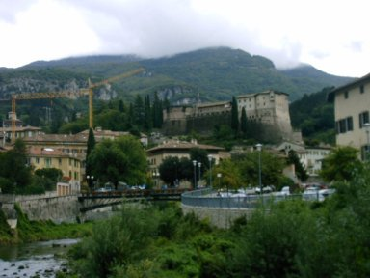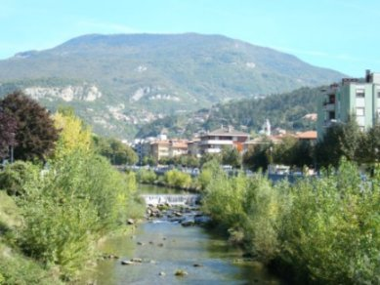

Começam a treinar no campo, de tarde Renzo Ruelle chega ao campo, recebe os atletas e Klaus participa do treinamento de cadetes e juvenis, incluindo exercícios físicos de fortalecimento muscular.
Dia 26 - quarta: Os atletas vão para o treinamento de 2 horas e depois à tarde para segundo treinamento de mais 3 horas. Neste dia Renzo se concentra mais no Klaus.
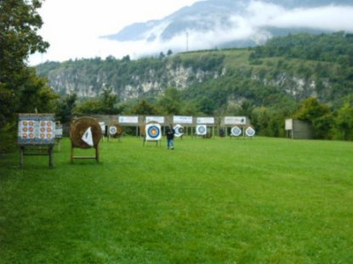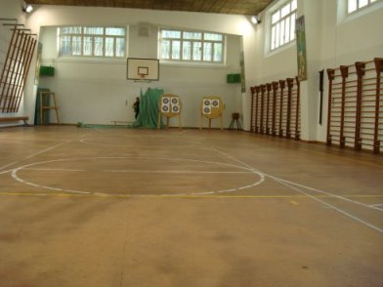

Dia 27 - quinta: Eu e o Fabrício chegamos as 7:30 da manhã, em Rovereto, às 10:00 Renzo nos vem buscar, em função da chuva. Durante a manhã ele treina o Klaus e comenta comigo vários assuntos técnicos, me explicando e mostrando várias técnicas. De tarde já sem chuva, alugamos bicicletas e fomos ao campo de treino, onde, a partir das 16:00 o Renzo começou a corrigir a postura de Luis Felipe. No fim do treino Klaus participou com as outras crianças de um treinamento físico de meia hora. Nesta tarde pude filmar Amedeo e Christina (membros da seleção italiana) atirarando em vários ângulos. Também tive oportunidade de trocar idéias com Renzo no que se refere a postura tanto de Amedeo como da Christiana.
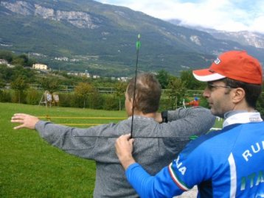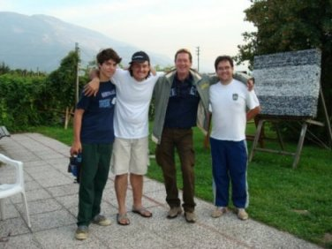

Dia 28 - sexta: Fomos todos de bicicleta para o campo de treino às 8:00, onde treinamos até as 12:00. De tarde fomos às 15:00 onde Renzo nos encontrou e começou a corrigir também um pouco da postura do Fabrício no arco composto. Luis começou a mudar ainda mais sua postura e corrigir vários aspectos. Junto com Renzo determinamos um plano de treino para o Klaus e Luis Felipe para os próximos dois dias, já que Renzo estaria fora de Rovereto acompanhando a equipe do Kosmos no campeonato Italiano de Field, no qual conseguiram o 1º lugar no feminino composto. À tarde eu me encontrei com com Oliviero Vanzo e ele nos ajudou a entrar em contato com Vittorio Frangilli.
Dia 29 - sábado: Fomos bem cedo para o campo de treino, 7:30 e ficamos lá até 13:00. Conhecemos o irmão de Renzo, Mario Ruelle, (técnico da seleção italiana de composto) que se prontificou a nos dar várias dicas de postura no arco composto. À tarde a esposa de Vanzo levou o Luis Felipe e a Cássia para uma cidade próxima (Garniga) onde o avô da Cássia nasceu. À noite fomos todos convidados para um jantar na casa dos Vanzo.
Dia 30 - domingo: fomos de novo bem cedo treinar, das 8:00 ás 12:30. De tarde fomos visitar o museu de guerra de Rovereto e conhecer a cidade de bicicleta.
Dia 1 - segunda: Luis Felipe viajou com a Cássia para Trieste, para conhecer a universidade e o professor de lá, onde ele fez o pedido por um doutorado. Eu e os demais ficamos em Rovereto. Foi um dia muito produtivo onde analisamos a postura do Klaus e Renzo me mostrou vários elementos de sua técnica, me corrigiu no tiro e explicou o porquê. Também analisamos a postura de Amedeo.
Dia 2 de Outubro – terça: tivemos um excelente treinamento, tanto com o Klaus como com Luis Felipe. Treinamos das 8:00 ás 12:00 e de tarde das 15:00 ás 17:00, quando eu me despedi de Renzo, pois estava viajando para a Alemanha para visitar meus parentes e antigos colegas de tiro. Klaus e Luis Felipe ficaram e foram participar do treinamento específico para juvenis, com aquecimento, exercícios físicos, e ficaram até as 20:00 treinando.
Dia 3 e dia 4 (quarta e quinta): Luis e Klaus treinam com Renzo de manha e de tarde. Neste período, estou na Alemanha retornado somente no dia 6 de outubro.
Dia 5 – sexta: Renzo viaja para o Brasil e Luis, Cássia, Fabrício e Klaus viajam para Gallarate, conhecer Vittorio Frangilli. O grupo chega lá de noite quando Frangilli os vem pegar na estação de trem e os leva para um Bed and Breakfast, reservado pelo Clube, muito bonito e muito bem cuidado.
Dia 6 – sábado: Luis vai pegar o carro que alugamos, e recebe de Frangilli as chaves do campo e da sala de treinamento para poder atirar lá e treinar a hora que quiserem. Além disso, Vittorio mostra os pontos importantes da cidade: o campo, a área de tiro indoor e a loja Archery BZ, de modo que o grupo pudesse se locomover com liberdade. À tarde eles conhecem Michele e sua irmã Carla. Michele concerta a corda e faz ajustes no arco de Klaus.
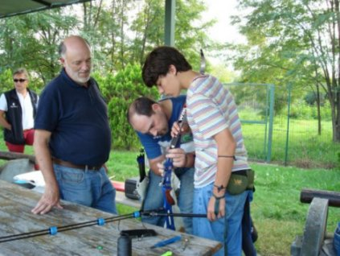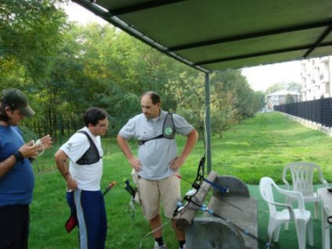

Dia 7 – domingo: eu chego em Gallarate ás 11:15 e sou recebido pelo Vitório Frangilli que me leva para o hotel do grupo. De tarde ás 13:00 ele volta e nos guia ate o campeonato indoor regional (stadium Arcieri Besonzzo) onde Luis Felipe ficou em 7º lugar de 21 competidores e Klaus em 5º de 12 competidores (no total haviam 91 atletas atirando). No final do campeonato Luis, em nome da equipe, é agraciado (pela direção do clube) com um troféu pela presença brasileira no campeonato.
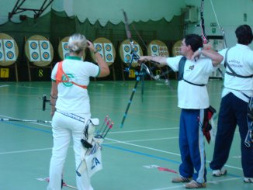

Dia 8 – segunda: Luis, Klaus e Fabrício treinam de manhã, e de tarde compram arcos na loja de Frangilli, onde conhecemos o dono da Bernardini.

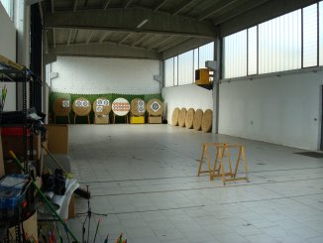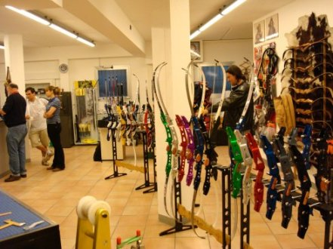

Dia 9 – terça: treinamos de manhã 3 horas e de tarde tanto Michele com Vitório ajustaram os novos arcos, e nos deram muitas dicas de postura para composto e recurvo. Vitório também me mostrou a sua técnica de tiro para recurvo e me explicou os seus princípios, filmamos Michele atirando, Vitório ensinou-me os princípios de sua técnica me corrigindo. Aqui ele também nos amostra vários elementos e técnicas para o composto.
Dia 10 – quarta: todo mundo deixa Gallarate rumo a Brasil. Eu e Fabrício saímos as 7:00 da manha rumo Roma, e o resto do grupo às 14:00 rumo Milano.

Campeonato Brasileiro 2005 em Vitória (Espírito Santo)

A equipe de Brasília, no campeonato brasileiro em Vitória 2005 conquistou 10 medalhas:
2 de ouro nas categorias benjamim e infantil
4 de prata nas categorias benjamim, infantil, juvenil recurvo e juvenil composto
4 de bronze nas categorias benjamim, infantil, por equipes de recurvo cadete e composto adulto
Todos alunos passaram pela escola de tiro Robin Hood.
Dos 13 arqueiros que ganharam medalhas 12 são alunos ativos da escolinha.
A equipe de Brasília
Da esquerda para a direita: O técnico Christian Haensell, Lilian Alves, Moacyr Schiochet (bronze em composto por equipe), Regina Corvello, Alex Maciel, Sidney Sabbag, Danilo Almeida (ouro por equipe cadetes junto com o time cadete italiano), Fabrício Cortes, André Murrai + Gabriel Silva + Alexandre Murrai (bronze por equipe cadete), atraz dos três vem David (da inglatera) Paul Rennier (da inglaterra), Darke Torres (com Moacyr e Douglas terceiro lugar por equipes em composto), na frente Bernardo Oliveira (ouro benjamim), Carlos Guedes, Klaus von Behr (ouro juvenil), Douglas Felcan (prata juvenil composto), Samuel cavalcante (prata juvenil recurvo), Ruben terra Neto (presidente da federação).
Os vencedores e campeões brasileiros nas modalidades benjamim e infantil:
Ouro: Klaus von Behr (infantil)
Ouro: Bernardo de Souza Oliveira (benjamim)
Prata: Nicola Dudermel (benjamim)
Segunda foto:
Bronze por equipes recurvo cadete:
Alexandre e André Murrasi e Gabriel Silva

Os medalhistas:
Danilo (que atirou junto com a equipe italiana cadete e fez ouro por equipes), Alexandre, Douglas (prata no composto juvenil masculino), Gabriel, Lilia e André
A segunda foto:
Bronze na individual juvenil recurvo masculino:
Samuel Cavalcante
Linha de tiro, e área de repouso

Nossas atletas atirando com a seleção Italiana que veio participar deste campeonato como convidados:
Lilian Alves junto com a equipe olímpica italiana

Bernardo Oliveira (campeão brasileiro benjamim) junto com a equipe olímpica italiana - segundo da direita Galliasi (ouro em Atenas)

